¿Qué aprendí?
1° Básico Capítulo 5

1. ¿Cuántos pétalos quedan en la flor?

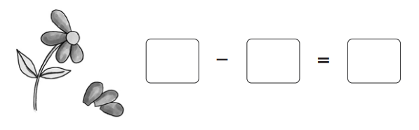

Frase numérica: – =

Nivel | 1º Básico
Tomo | 1
Capítulo | 5: Sustracciones hasta 10
OA | 9: Demostrar que comprenden la adición y la sustracción de números del 0 al 20 progresivamente, de 0 a 5, de 6 a 10, de 11 a 20 con dos sumandos: usando un lenguaje cotidiano para describir acciones desde su propia experiencia, representando adiciones y sustracciones con material concreto y pictórico, de manera manual y/o usando software educativo, representando el proceso en forma simbólica, resolviendo problemas en contextos familiares creando problemas matemáticos y resolviéndolos.
Contenido | Sustracción de números hasta el 10.
Indicador de evaluación | Identifican la sustracción que representa una situación dada.
Habilidad | Modelar
Respuesta esperada | 7 – 3 = 4

¿Qué aprendí?
1° Básico Capítulo 5

2. Compré 10 huevos. Hoy usé 3.
¿Cuántos huevos quedan sin usar?

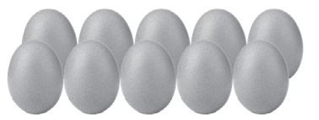

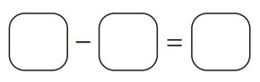
Respuesta: huevos.

Nivel | 1º Básico
Tomo | 1
Capítulo | 5: Sustracciones hasta 10
OA | 9: Demostrar que comprenden la adición y la sustracción de números del 0 al 20 progresivamente, de 0 a 5, de 6 a 10, de 11 a 20 con dos sumandos: usando un lenguaje cotidiano para describir acciones desde su propia experiencia, representando adiciones y sustracciones con material concreto y pictórico, de manera manual y/o usando software educativo, representando el proceso en forma simbólica, resolviendo problemas en contextos familiares creando problemas matemáticos y resolviéndolos.
Contenido | Sustracción de números hasta el 10.
Indicador de evaluación | Resuelven problemas que involucran la sustracción de números hasta el 10 en contextos familiares.
Habilidad | Resolver problemas
Respuesta esperada | 10 – 3 = 7  7 huevos.

¿Qué aprendí?
1° Básico Capítulo 5

3. Hay 6 dulces. Luis se comió 2.
¿Cuántos dulces quedan?

dulces.

Nivel | 1º Básico
Tomo | 1
Capítulo | 5: Sustracciones hasta 10
OA | 9: Demostrar que comprenden la adición y la sustracción de números del 0 al 20 progresivamente, de 0 a 5, de 6 a 10, de 11 a 20 con dos sumandos: usando un lenguaje cotidiano para describir acciones desde su propia experiencia, representando adiciones y sustracciones con material concreto y pictórico, de manera manual y/o usando software educativo, representando el proceso en forma simbólica, resolviendo problemas en contextos familiares creando problemas matemáticos y resolviéndolos.
Contenido | Sustracción de números hasta el 10.
Indicador de evaluación | Resuelven problemas que involucran la sustracción de números hasta el 10 en contextos familiares.
Habilidad | Resolver problemas
Respuesta esperada | 4 dulces.

¿Qué aprendí?
1° Básico Capítulo 5

4. Dibuja una historia para 6 – 2.

Nivel | 1º Básico
Tomo | 1
Capítulo | 5: Sustracciones hasta 10
OA | 9: Demostrar que comprenden la adición y la sustracción de números del 0 al 20 progresivamente, de 0 a 5, de 6 a 10, de 11 a 20 con dos sumandos: usando un lenguaje cotidiano para describir acciones desde su propia experiencia, representando adiciones y sustracciones con material concreto y pictórico, de manera manual y/o usando software educativo, representando el proceso en forma simbólica, resolviendo problemas en contextos familiares creando problemas matemáticos y resolviéndolos.
Contenido | Sustracción de números hasta el 10.
Indicador de evaluación | Crean situaciones que se modelan a partir de una sustracción dada.
Habilidad | Representar
Respuesta esperada | Respuesta variada, por ejemplo:  6 niños juegan en la plaza.  Luego, 2 niños se van.  ¿Cuántos niños quedan?

¿Qué aprendí?
1° Básico Capítulo 5

5. Dibuja una historia para 8 – 4.

Nivel | 1º Básico
Tomo | 1
Capítulo | 5: Sustracciones hasta 10
OA | 9: Demostrar que comprenden la adición y la sustracción de números del 0 al 20 progresivamente, de 0 a 5, de 6 a 10, de 11 a 20 con dos sumandos: usando un lenguaje cotidiano para describir acciones desde su propia experiencia, representando adiciones y sustracciones con material concreto y pictórico, de manera manual y/o usando software educativo, representando el proceso en forma simbólica, resolviendo problemas en contextos familiares creando problemas matemáticos y resolviéndolos.
Contenido | Sustracción de números hasta el 10.
Indicador de evaluación | Crean situaciones que se modelan a partir de una sustracción dada.
Habilidad | Representar
Respuesta esperada | Respuesta variada, por ejemplo:  Hay 8 pájaros en un árbol.  4 se van volando.  ¿Cuántos pájaros quedan?

¿Qué aprendí?
1° Básico Capítulo 5

6. Hay 5 hámsteres chicos.
¿Cuántos hámsteres grandes hay?

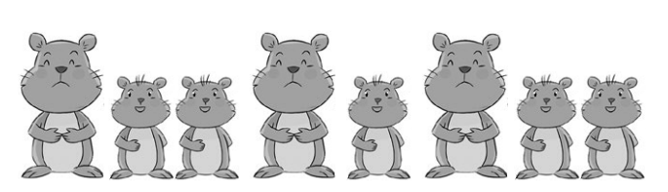

Frase numérica: – =

Hay hámsteres grandes.

Nivel | 1º Básico
Tomo | 1
Capítulo | 5: Sustracciones hasta 10
OA | 9: Demostrar que comprenden la adición y la sustracción de números del 0 al 20 progresivamente, de 0 a 5, de 6 a 10, de 11 a 20 con dos sumandos: usando un lenguaje cotidiano para describir acciones desde su propia experiencia, representando adiciones y sustracciones con material concreto y pictórico, de manera manual y/o usando software educativo, representando el proceso en forma simbólica, resolviendo problemas en contextos familiares creando problemas matemáticos y resolviéndolos.
Contenido | Sustracción de números hasta el 10.
Indicador de evaluación | Resuelven problemas que involucran la sustracción de números hasta el 10 en contextos familiares.
Habilidad | Modelar
Respuesta esperada | 8 – 5 = 3  Hay 3 hámsteres grandes.
¿Qué aprendí?
1° Básico Capítulo 5

7. Resta.

A. 5 – 5 = B. 5 – 1 = C. 5 – 0 =

Nivel | 1º Básico
Tomo | 1
Capítulo | 5: Sustracciones hasta 10
OA | 9: Demostrar que comprenden la adición y la sustracción de números del 0 al 20 progresivamente, de 0 a 5, de 6 a 10, de 11 a 20 con dos sumandos: usando un lenguaje cotidiano para describir acciones desde su propia experiencia, representando adiciones y sustracciones con material concreto y pictórico, de manera manual y/o usando software educativo, representando el proceso en forma simbólica, resolviendo problemas en contextos familiares creando problemas matemáticos y resolviéndolos.
Contenido | Sustracción de números hasta el 10.
Indicador de evaluación | Calculan el resultado de sustracciones de números hasta el 10, usando lenguaje simbólico.
Habilidad | Resolver problemas
Respuesta esperada | A. 0  B. 4  C. 5

¿Qué aprendí?
1° Básico Capítulo 5

8. ¿Cuántas estrellas más que soles hay?

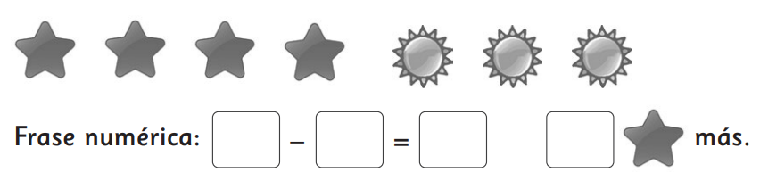

Frase numérica: – =

Hay más.

Nivel | 1º Básico
Tomo | 1
Capítulo | 5: Sustracciones hasta 10
OA | 9: Demostrar que comprenden la adición y la sustracción de números del 0 al 20 progresivamente, de 0 a 5, de 6 a 10, de 11 a 20 con dos sumandos: usando un lenguaje cotidiano para describir acciones desde su propia experiencia, representando adiciones y sustracciones con material concreto y pictórico, de manera manual y/o usando software educativo, representando el proceso en forma simbólica, resolviendo problemas en contextos familiares creando problemas matemáticos y resolviéndolos.
Contenido | Sustracción de números hasta el 10.
Indicador de evaluación | Resuelven problemas que involucran la sustracción de números hasta el 10 en contextos familiares.
Habilidad | Resolver problemas
Respuesta esperada | 4 – 3 = 1  1 estrella más.

¿Qué aprendí?
1° Básico Capítulo 5

9. Hay 7 lápices. Hay 2 gomas menos que lápices.
¿Cuántas gomas hay?

Frase numérica: – =

Hay gomas.

Nivel | 1º Básico
Tomo | 1
Capítulo | 5: Sustracciones hasta 10
OA | 9: Demostrar que comprenden la adición y la sustracción de números del 0 al 20 progresivamente, de 0 a 5, de 6 a 10, de 11 a 20 con dos sumandos: usando un lenguaje cotidiano para describir acciones desde su propia experiencia, representando adiciones y sustracciones con material concreto y pictórico, de manera manual y/o usando software educativo, representando el proceso en forma simbólica, resolviendo problemas en contextos familiares creando problemas matemáticos y resolviéndolos.
Contenido | Sustracción de números hasta el 10.
Indicador de evaluación | Resuelven problemas que involucran la sustracción de números hasta el 10 en contextos familiares.
Habilidad | Resolver problemas
Respuesta esperada | 7 – 2 = 5  5 gomas.

¿Qué aprendí?
1° Básico Capítulo 5

10. Calcula.
A. 8 + 1 = D. 9 – 8 =

B. 5 + 2 = E. 2 + 4 =

C. 2 – 0 = F. 7 – 4 =

Nivel | 1º Básico
Tomo | 1
Capítulo | 5: Sustracciones hasta 10
OA | 9: Demostrar que comprenden la adición y la sustracción de números del 0 al 20 progresivamente, de 0 a 5, de 6 a 10, de 11 a 20 con dos sumandos: usando un lenguaje cotidiano para describir acciones desde su propia experiencia, representando adiciones y sustracciones con material concreto y pictórico, de manera manual y/o usando software educativo, representando el proceso en forma simbólica, resolviendo problemas en contextos familiares creando problemas matemáticos y resolviéndolos.
Contenido | Adición y sustracción de números hasta el 10.
Indicador de evaluación | Calculan el resultado de adiciones y sustracciones de números hasta el 10, usando lenguaje simbólico.
Habilidad | Resolver problemas
Respuesta esperada | - 9  - 7  - 2  - 1  - 6  - 3

